中考总复习：方程与不等式综合复习—知识讲解（基础）
责编：常春芳
【考纲要求】
1．会从定义上判断方程(组)的类型，并能根据定义的双重性解方程(组)和研究分式方程的增根情况；
2．掌握解方程(组)的方法，明确解方程组的实质是“消元降次”、“化分式方程为整式方程”、“化无理式为有理式”；
3．理解不等式的性质，一元一次不等式(组)的解法，在数轴上表示解集，以及求特殊解集；
4．列方程(组)、列不等式(组)解决社会关注的热点问题；
5. 解方程或不等式是中考的必考点，运用方程思想与不等式(组)解决实际问题是中考的难点和热点．

【知识网络】
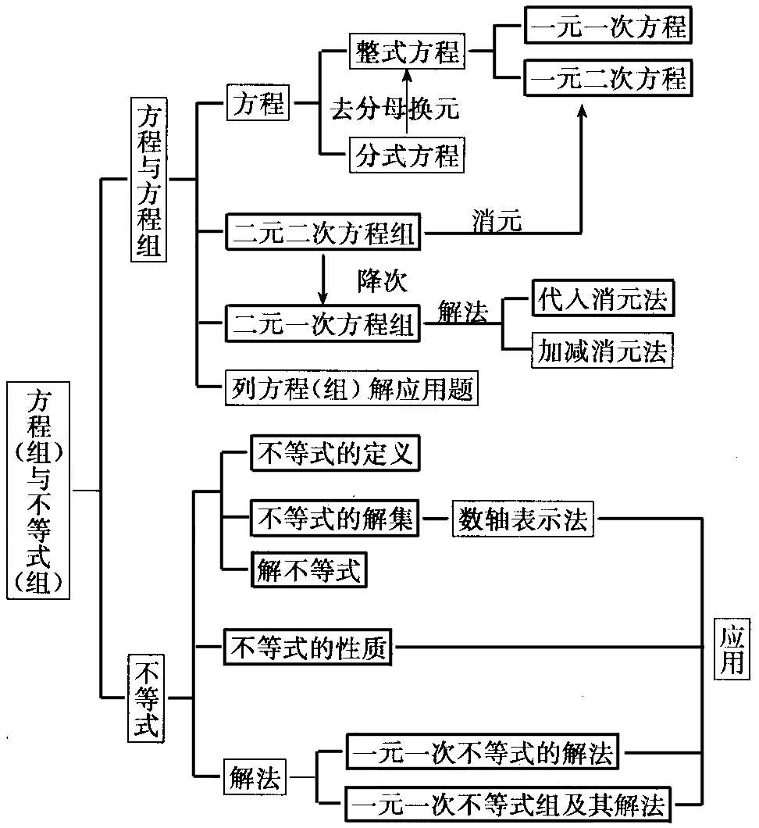

【考点梳理】
考点一、一元一次方程
1.方程
含有未知数的等式叫做方程.
2.方程的解
能使方程两边相等的未知数的值叫做方程的解.
3.等式的性质
（1）等式的两边都加上（或减去）同一个数或同一个整式，所得结果仍是等式.
（2）等式的两边都乘以（或除以）同一个数（除数不能是零），所得结果仍是等式.
4.一元一次方程
只含有一个未知数，并且未知数的最高次数是1的整式方程叫做一元一次方程，其中方程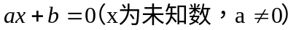叫做一元一次方程的标准形式，a是未知数x的系数，b是常数项.
5.一元一次方程解法的一般步骤
整理方程 —— 去分母—— 去括号—— 移项—— 合并同类项——系数化为1——(检验方程的解).
6.列一元一次方程解应用题
(1)读题分析法：多用于“和，差，倍，分问题”
仔细读题，找出表示相等关系的关键字，例如：“大，小，多，少，是，共，合，为，完成，增加，减少，配套”，利用这些关键字列出文字等式，并且根据题意设出未知数，最后利用题目中的量与量的关系填入代数式，得到方程.
(2)画图分析法：多用于“行程问题”
利用图形分析数学问题是数形结合思想在数学中的体现，仔细读题，依照题意画出有关图形，使图形各部分具有特定的含义，通过图形找相等关系是解决问题的关键，从而取得布列方程的依据，最后利用量与量之间的关系(可把未知数看作已知量)，填入有关的代数式是获得方程的基础.
要点诠释：
列方程解应用题的常用公式：
(1)行程问题： 距离=速度×时间 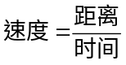 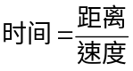；
(2)工程问题： 工作量=工效×工时 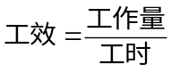 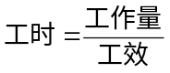；
(3)比率问题： 部分=全体×比率 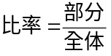 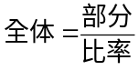；
(4)顺逆流问题： 顺流速度=静水速度+水流速度，逆流速度=静水速度-水流速度；
(5)商品价格问题： 售价=定价·折·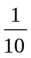 ，利润=售价-成本， 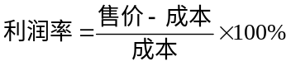；
(6)周长、面积、体积问题：C_{圆}=2πR，S_{圆}=πR²，C_{长方形}=2(a+b)，S_{长方形}=ab， C_{正方形}=4a，
S_{正方形}=a²，S_{环形}=π(R²-r²)，V_{长方体}=abh，V_{正方体}=a³，V_{圆柱}=πR²h ，V_{圆锥}=πR²h.

考点二、一元二次方程
1.一元二次方程
含有一个未知数，并且未知数的最高次数是2的整式方程叫做一元二次方程.
2.一元二次方程的一般形式
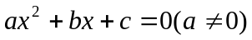，它的特征是：等式左边是一个关于未知数x的二次多项式，等式右边是零，其中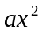叫做二次项，a叫做二次项系数；bx叫做一次项，b叫做一次项系数；c叫做常数项.
3.一元二次方程的解法
（1）直接开平方法
利用平方根的定义直接开平方求一元二次方程的解的方法叫做直接开平方法.直接开平方法适用于解形如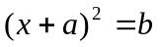的一元二次方程.根据平方根的定义可知，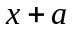是b的平方根，当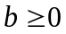时，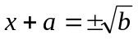，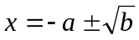，当b<0时，方程没有实数根.
（2）配方法
配方法是一种重要的数学方法，它不仅在解一元二次方程上有所应用，而且在数学的其他领域也有着广泛的应用.配方法的理论根据是完全平方公式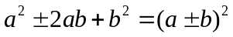，把公式中的a看做未知数x，并用x代替，则有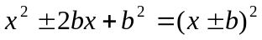.
（3）公式法
公式法是用求根公式求一元二次方程的解的方法，它是解一元二次方程的一般方法.
一元二次方程的求根公式：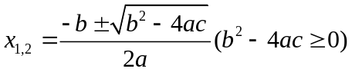
（4）因式分解法
因式分解法就是利用因式分解的手段，求出方程的解的方法，这种方法简单易行，是解一元二次方程最常用的方法.
4.一元二次方程根的判别式
一元二次方程中，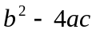叫做一元二次方程的根的判别式，通常用“”来表示，即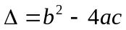.
5.一元二次方程根与系数的关系
如果方程的两个实数根是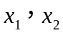，那么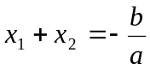，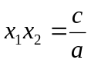.也就是说，对于任何一个有实数根的一元二次方程，两根之和等于方程的一次项系数除以二次项系数所得的商的相反数；两根之积等于常数项除以二次项系数所得的商.
要点诠释：
一元二次方程的解法中直接开平方法和因式分解法是特殊方法，比较简单，但不是所有的一元二次方程都能用这两种方法去解，配方法和公式法是普通方法，一元二次方程都可以用这两种方法去解.

考点三、分式方程
1.分式方程
分母里含有未知数的方程叫做分式方程.
2.解分式方程的一般方法
解分式方程的思想是将“分式方程”转化为“整式方程”.它的一般解法是：
①去分母，方程两边都乘以最简公分母；
②解所得的整式方程；
③验根：将所得的根代入最简公分母，若等于零，就是增根，应该舍去；若不等于零，就是原方程的根.
3.分式方程的特殊解法
换元法：
换元法是中学数学中的一个重要的数学思想，其应用非常广泛，当分式方程具有某种特殊形式，一般的去分母不易解决时，可考虑用换元法.
要点诠释：
解分式方程时，求出未知数的值后必须验根，因为在把分式方程化为整式方程的过程中，扩大了未知数的取值范围，可能产生增根.

考点四、二元一次方程（组）
1.二元一次方程
含有两个未知数，并且未知项的最高次数是1的整式方程叫做二元一次方程，它的一般形式是
ax+by=c(a≠0，b≠0).
2.二元一次方程的解
使二元一次方程左右两边的值相等的一对未知数的值，叫做二元一次方程的一个解.
3.二元一次方程组
两个（或两个以上）二元一次方程合在一起，就组成了一个二元一次方程组.
4.二元一次方程组的解
使二元一次方程组的两个方程左右两边的值都相等的两个未知数的值，叫做二元一次方程组的解.
5.二元一次方程组的解法
①代入消元法；②加减消元法.
6.三元一次方程（组）
（1）三元一次方程
把含有三个未知数，并且含有未知数的项的次数都是1的整式方程叫三元一次方程.
（2）三元一次方程组
由三个（或三个以上）一次方程组成，并且含有三个未知数的方程组，叫做三元一次方程组.

要点诠释：
二元一次方程组的解法：
消元：将未知数的个数由多化少，逐一解决的想法，叫做消元思想.
（1）代入消元法：将一个未知数用含有另一个未知数的式子表示出来，再代入另一个方程，实现消元，进而求得这个二元一次方程组的解，这种方法叫做代入消元法，简称代入法.
（2）加减消元法：当两个方程中同一未知数的系数相反或相等时，将两个方程的两边分别相加或相减，就能消去这个未知数，这种方法叫做加减消元法，简称加减法.

考点五、不等式（组）
1.不等式的概念
（1）不等式
用不等号表示不等关系的式子，叫做不等式.
（2）不等式的解集
对于一个含有未知数的不等式，任何一个适合这个不等式的未知数的值，都叫做这个不等式的解.
对于一个含有未知数的不等式，它的所有解的集合叫做这个不等式的解的集合，简称这个不等式的解集.
求不等式的解集的过程，叫做解不等式.
2.不等式基本性质
（1）不等式两边都加上（或减去）同一个数或同一个整式，不等号的方向不变；
（2）不等式两边都乘以（或除以）同一个正数，不等号的方向不变；
（3）不等式两边都乘以（或除以）同一个负数，不等号的方向改变.
3.一元一次不等式
（1）一元一次不等式的概念
一般地，不等式中只含有一个未知数，未知数的次数是1，且不等式的两边都是整式，这样的不等式叫做一元一次不等式.
（2）一元一次不等式的解法
解一元一次不等式的一般步骤：
①去分母；②去括号；③移项；④合并同类项；⑤将x项的系数化为1.
4.一元一次不等式组
（1）一元一次不等式组的概念
几个一元一次不等式合在一起，就组成了一个一元一次不等式组.
几个一元一次不等式的解集的公共部分，叫做它们所组成的一元一次不等式组的解集.
求不等式组的解集的过程，叫做解不等式组.
当任何数x都不能使不等式同时成立，我们就说这个不等式组无解或其解为空集.
（2）一元一次不等式组的解法
①分别求出不等式组中各个不等式的解集；
②利用数轴求出这些不等式的解集的公共部分，即这个不等式组的解集.
要点诠释：
用符号“＜”“＞”“≤ ”“≥”“≠”表示不等关系的式子，叫做不等式.

【典型例题】

类型一、方程的综合运用
1．如图所示，已知函数y＝ax+b和y＝kx的图象交于点P，则根据图象可得，关于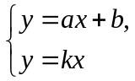的二元一次方程组的解是________．
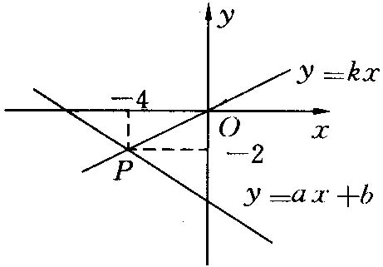
【思路点拨】两图象的交点就是方程组的解.
【答案】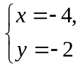
【解析】由图象可知y＝ax+b与y＝kx的交点P的坐标为(-4，-2)，
所以二元一次方程组的解为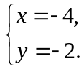
【总结升华】
方程组与函数图象结合体现了数形结合的数学思想，这也是中考所考知识点的综合与相互渗透，平时应加强这方面的练习与思考．

举一反三：
【变式】已知关于的一元二次方程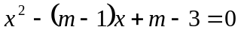．
（1）求证：不论取何值时，方程总有两个不相等的实数根．
（2）若直线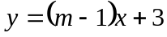与函数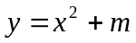的图象的一个交点的横坐标为2，求关于的一元二次方程的解．
【答案】
（1）证明：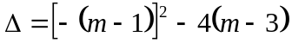
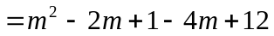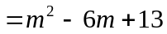
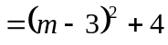
∵不论取何值时，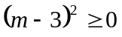
∴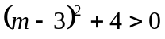，即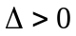
∴不论取何值时，方程总有两个不相等的实数根..
（2）将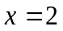代入方程，
得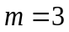
再将代入，原方程化为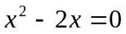，
解得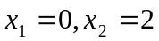．
2．已知: 关于x的一元一次方程kx=x+2 ①的根为正实数，二次函数y=ax²-bx+kc（c≠0）的图象与x轴一个交点的横坐标为1.
（1）若方程①的根为正整数，求整数k的值；
（2）求代数式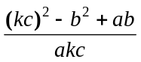的值；
（3）求证: 关于x的一元二次方程ax²-bx+c=0 ②必有两个不相等的实数根.
【思路点拨】
（1）根据一元一次方程及根的条件，求k的值；
（2）把交点坐标代入二次函数的解析式求出值；
（3）根据根的判别式和一元一次方程的根为正实数得出x有两不相等的实数根．
【答案与解析】
（1）解：由 kx=x+2，得(k-1) x=2.
依题意 k-1≠0.
∴ 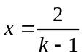.
∵ 方程的根为正整数，k为整数,
∴ k-1=1或k-1=2.
∴ k₁= 2, k₂=3.
（2）解：依题意，二次函数y=ax²-bx+kc的图象经过点（1，0），
∴ 0 =a-b+kc, kc = b-a .
∴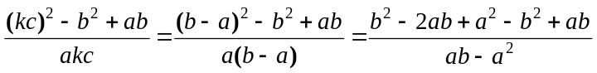=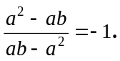
（3）证明：方程②的判别式为 Δ=(-b)²-4ac= b²-4ac.
由a≠0, c≠0, 得ac≠0.
( i ) 若ac<0, 则-4ac>0. 故Δ=b²-4ac>0. 此时方程②有两个不相等的实数
根.
( ii ) 证法一: 若ac>0, 由(2)知a-b+kc =0, 故 b=a+kc.
Δ=b²-4ac= (a+kc)²-4ac=a²+2kac+(kc)²-4ac = a²-2kac+(kc)²+4kac-4ac
=(a-kc)²+4ac(k-1).
∵ 方程kx=x+2的根为正实数，
∴ 方程(k-1) x=2的根为正实数.
由 x>0, 2>0, 得 k-1>0.
∴ 4ac(k-1)>0.
∵ (a-kc)²≥0,
∴Δ=(a-kc)²+4ac(k-1)>0. 此时方程②有两个不相等的实数根.
证法二: 若ac>0,
∵ 抛物线y=ax²-bx+kc与x轴有交点,
∴ Δ₁=(-b)²-4akc =b²-4akc≥0.
(b²-4ac)-( b²-4akc)=4ac(k-1).
由证法一知 k-1>0,
∴ b²-4ac> b²-4akc≥0.
∴ Δ= b²-4ac>0. 此时方程②有两个不相等的实数根.
综上, 方程②有两个不相等的实数根.
【总结升华】方程与函数综合题. 中考所考知识点的综合与相互渗透.
举一反三：
【变式】已知关于x的一元二次方程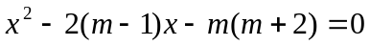.
（1）若x=－2是这个方程的一个根，求m的值和方程的另一个根；
（2）求证：对于任意实数m，这个方程都有两个不相等的实数根.
【答案】
（1）解：把x=－2代入方程，得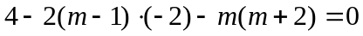，
即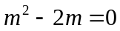.解得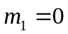，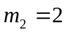.
当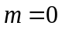时，原方程为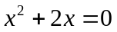，则方程的另一个根为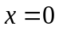.
当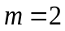时，原方程为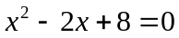，则方程的另一个根为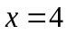.
（2）证明：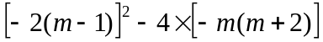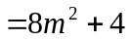，
∵对于任意实数m，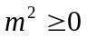， ∴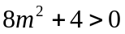.
∴对于任意实数m，这个方程都有两个不相等的实数根.

类型二、解不等式（组）
3．（2015•江西样卷）解不等式组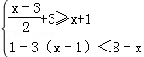，并把解集在数轴上表示出来．
【思路点拨】
求出每个不等式的解集，根据找不等式组解集的规律找出不等式组的解集即可．
【答案与解析】
解：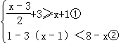，
∵解不等式①得：x≤1，
解不等式②得：x＞﹣2，
∴不等式组的解集为：﹣2＜x≤1．
在数轴上表示不等式组的解集为：
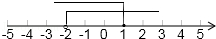
【总结升华】注意解不等式组的解题步骤，在数轴上表示不等式组时，能根据不等式的解集找出不等式组的解集．
举一反三：
【变式】（2014•泗县校级模拟）求不等式组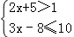的整数解，并在数轴上表示出来．
【答案】
解：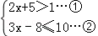，
由①得：x＞﹣2，
由②得：x≤6，
∴不等式组的解集是：﹣2＜x≤6．
∴整数解是：﹣1，0，1，2，3，4，5，6．
在数轴上表示出来为：
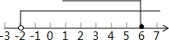．

类型三、方程（组）与不等式（组）的综合应用
4．如果关于x的方程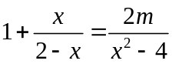的解也是不等式组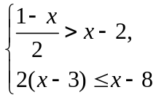的一个解，
求m的取值范围．
【思路点拨】
解方程求出x的值（是用含有m的式子表示的），再解不等式组求出x的取值范围，最后方程的解与不等式组的解结合起来求m的取值范围.
【答案与解析】
解方程，得x＝-m-2．
因为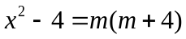，
所以m≠-4且m≠0时，有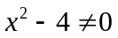．
所以方程的解为x＝-m-2．
其中m≠-4且m≠0．
解不等式组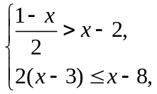得x≤-2．
由题意，得-m-2≤-2，解得m≥0．
所以m的取值范围是m＞0．
【总结升华】方程与不等式的综合题，是中考考查的重点之一．
举一反三：
【高清课程名称：方程与不等式综合复习 高清ID号： 405277
关联的位置名称（播放点名称）：例1】
【变式】如果不等式组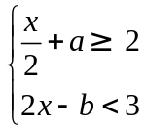的解集是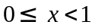，那么的值为 ．
【答案】解不等式组得：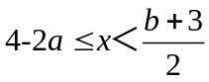，因为不等式组的解集是，所以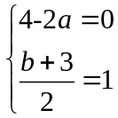 解得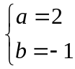所以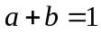.

5． 某采摘农场计划种植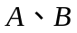两种草莓共6亩，根据表格信息，解答下列问题：
项目 品种 | A | B
年亩产（单位：千克） | 1200 | 2000
采摘价格（单位：元/千克） | 60 | 40

(1)若该农场每年草莓全部被采摘的总收入为46000O元，那么两种草莓各种多少亩?
(2)若要求种植种草莓的亩数不少于种植种草莓的一半，那么种植种草莓多少亩时，可使该农场每年草莓全部被采摘的总收入最多?
【思路点拨】
（1）根据等量关系：总收入=A地的亩数×年亩产量×采摘价格+B地的亩数×年亩产量×采摘价格，列方程求解；
（2）这是一道只有一个函数关系式的求最值问题，根据题意确定自变量的取值范围，由函数y随x的变化求出最大利润．
【答案与解析】
设该农场种植种草莓亩，种草莓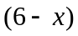亩
依题意，得：
解得：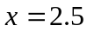 , 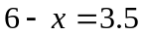
(2)由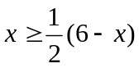，解得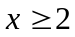
设农场每年草莓全部被采摘的收入为y元，则：
∴当时，y有最大值为464000
答：(l)A种草莓种植2.5亩, B种草莓种植3.5亩．
(2)若种植A种草莓的亩数不少于种植B种草莓的一半，那么种植A种草莓2亩时，可使农场每年草莓全部被采摘的总收入最多.
【总结升华】
本题考查的是用一次函数解决实际问题，此类题是近年中考中的热点问题．注意利用一次函数求最值时，关键是应用一次函数的性质；即由函数y随x的变化，结合自变量的取值范围确定最值．
举一反三：
【变式】某运输公司用10辆相同的汽车将一批苹果运到外地，每辆汽车能装8吨甲种苹果，
或10吨乙种苹果，或11吨丙种苹果．公司规定每辆车只能装同一种苹果，而且必须
满载．已知公司运送了甲、乙、丙三种苹果共100吨，且每种苹果不少于一车．
（1）设用x辆车装甲种苹果，y辆车装乙种苹果，求y与x之间的函数关系式，并写
出自变量x的取值范围；
（2）若运送三种苹果所获利润的情况如下表所示：
苹果品种 | 甲 | 乙 | 丙
每吨苹果所获利润（万元） | 0.22 | 0.21 | 0.2
设此次运输的利润为W（万元），问：如何安排车辆分配方案才能使运输利润W
最大，并求出最大利润．
【答案】
（1）∵ 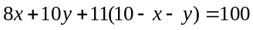，
∴ y与x之间的函数关系式为 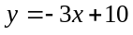．
∵ y≥1，解得x≤3．
∵ x≥1，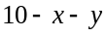≥1，且x是正整数，
∴ 自变量x的取值范围是x =1或x =2或x =3．
（2）．
因为W随x的增大而减小，所以x取1时，可获得最大利润，
此时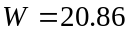（万元）．
获得最大运输利润的方案为：用1辆车装甲种苹果，用7辆车装乙种苹果，2辆车装丙种苹果．

类型四、用不等式（组）解决决策性问题
6．为了美化家园，创建文明城市，园林部门决定利用现有的3600盆甲种花卉和2900盆乙种花卉搭配A、B两种园艺造型共50个，摆放在迎宾大道两侧，搭配每个造型所需花卉的情况如下表所示；
造型 | 甲 | 乙
A | 90盆 | 30盆
B | 40盆 | 100盆
综合上述信息，解答下列问题：
(1)符合题意的搭配方案有哪儿种?
(2)若搭配一个A种造型的成本为1000元，搭配一个B种选型的成本为1200元，试说明选用(1)中哪种方案成本最低?
【思路点拨】
本题首先需要从文字和表格中获取信息，建立不等式(组)，然后求出其解集，根据实际问题的意义，再求出正整数解，从而确定搭配方案．
【答案与解析】
解：(1)设搭配x个A种造型，则需要搭配(50-x)个B种造型，由题意，得
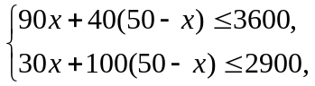 解得30≤x≤32．
所以x的正整数解为30，31，32．
所以符合题意的方案有3种，分别为：
A种造型30个，B种造型20个；
A种造型31个，B种造型19个；
A种造型32个，B种造型18个．
(2)由题意易知，三种方案的成本分别为：
第一种方案：30×1000+20×1200＝54000；
第二种办案：31×1000+19×1200＝53800；
第三种方案：32×1000+18×1200＝53600.
所以第三种方案成本最低．
【总结升华】实际问题的“最值问题”一般是指“成本最低”、“利润最高”、“支出最少”等问题．
举一反三：
【高清课程名称：方程与不等式综合复习 高清ID号： 405277
关联的位置名称（播放点名称）：例4】
【变式】某商场“家电下乡”指定型号冰箱，彩电的进价和售价如下表所示：
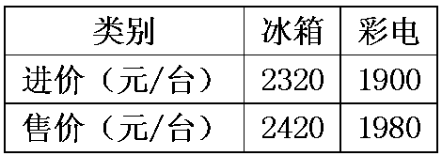
（1）按国家政策，购买“家电下乡”产品享受售价13％的政府补贴.若到该商场购买了冰箱，彩电各一台，可以享受多少元的补贴？
(2)为满足需求，商场决定用不超过85000元采购冰箱，彩电共40台，且冰箱的数量不少于彩电数量
的.
①请你帮助该商场设计相应的进货方案；
②用哪种方案商场获得利润最大？（利润=售价-进价），最大利润是多少？
【答案】
（1）（2420+1980）×13％=572（元）
（2）①设冰箱采购x台，则彩电采购（40-x）台，
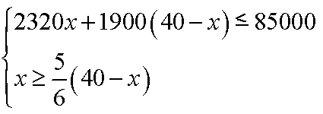
解不等式组得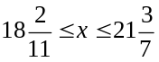，因为x为整数，所以x=19、20、21，
方案一：冰箱购买19台，彩电购买21台，
方案二：冰箱购买20台，彩电购买20台，
方案一：冰箱购买21台，彩电购买19台.
②设商场获得总利润为y元，则y=(2420-2320)x+(1980-1900)(40-x)=20x+3200
∵20＞0，∴y随x的增大而增大，
∴当x=21时，y_{最大}=20×21+3200=3620（元）.

